Виконання хатньої роботи.

*22.10.2021 7Б,В Хоменко А.Ю.*

Хід уроку.

1. Writing. ( Шановні діти, вам необхідно створити письмово діалог і надіслати мені на перевірку. Вам необхідно спитати свого друга про виконання домашніх обов'язків).

|  |
| --- |
| Make up the dialogue. |
| Tell your partner what household chores you usually do. |
| Ask your partner what household chores he/she does. |
| Ask your partner if there are chores for men or for women only in your family. |
| Tell your partner your ideas about chores for men and women only. |

1. Reading and learning. ( перегляньте слова, невідомі для вас запишіть у словники і вивчить).

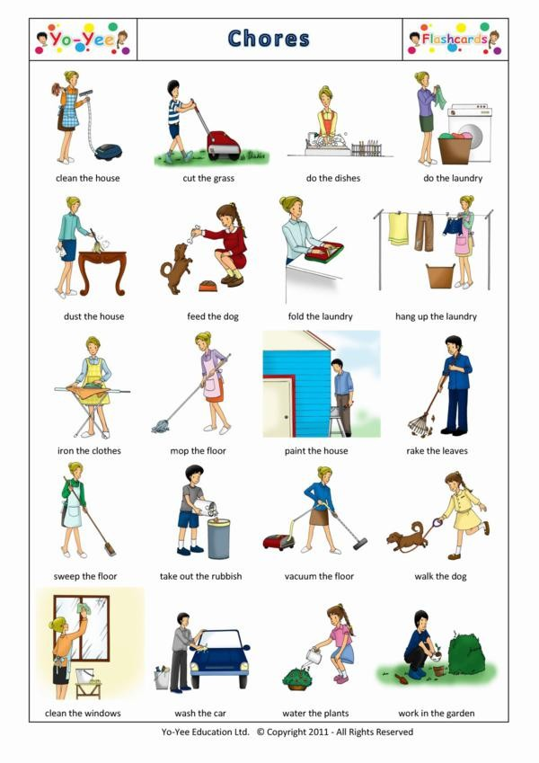3. Reading. 7Б Ex. 1 p. 52-53 ( прочитайте текст в книжці і перекладіть його усно).

7 В Ex. 1 p. 58 ( прочитайте лист і перекладіть його усно).

Home work: Шановні діти, опрацюйте конспекст уроку, невідомі слова запишіть у словники і вивчить. Вправу з читання треба прочитати і перекласти. Гарного дня))